**Име и презиме: Марија Милојковић**

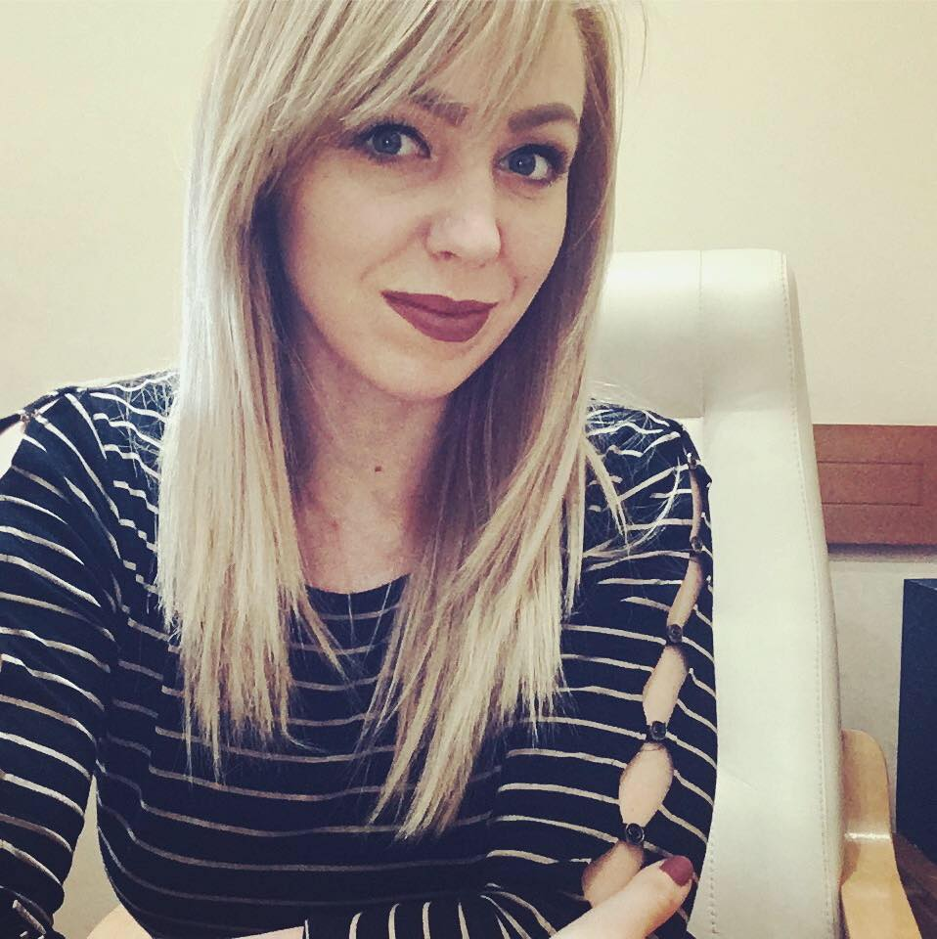

**Датум и место рођења: 28.06.1990. године у Новом Саду**

**Адреса становања: Железничка 9, Нови Сад**

**Број телефона: 069/746027**

**Мејл адреса:** [**marijamilojkovic13@gmail.com**](mailto:marijamilojkovic13@gmail.com)

**linkedIn profil link: https://www.linkedin.com/in/marija-milojkovi%C4%87-66257a133/**

**\* уписана као адвокат у Именику адвоката АКВ од фебруара 2018. године**

**Образовање:**

* *Економски техничар*, носилац Вукове дипломе
* *Дипломирани правник Правног факултета у Новом Саду,* смер унутрашњих послова, просечна оцена 8,74, студије завршене за 49 месеци
* *Дипломирани правник – мастер Правног факултета у Новом Саду*, општи смер, просечна оцена 9,80, мастер рад: Право на правично суђење у кривичном поступку
* Положен *правосудни испит* у јуну 2017. године
* Положен *адвокатски испит* у новембру 2017. године

**Ваннаставне активности:**

* Такмичар на регионалном такмичењу у симулацији суђења пред Европским судом за људска права, Сарајево 2012. године, истовремено прошла обуку на семинару који је везан за хуманитарно право
* Такмичар на европском такмичењу у симулацији суђења пред Европским судом за људска права, Стразбур 2013. године, тим чијим сам члан, добио је награду за други најбољи писани поднесак на енглеском језику, истовремено прошла обуку на семинару који је везан за поступак заштите људских права пред Европским судом за људска права
* Практикант за припрему за такмичење у симулацији суђења пред Међународним судом правде, у међувремену сам дипломирала, па сам изгубила право да се такмичим

**Радно искуство:**

* *Адвокатски приправник* у трајању од 6 месеци, обучавала се за рад у привредним и радним споровима, поступцима јавних набавки и поступцима накнаде штете
* *Судијски приправник* у Основном суду у Новом Саду у трајању од 14 месеци, обучавала се за рад у породичним, радним, поступцима опште парнице, кривичном поступку и претходном кривичном поступку
* *Судијски приправник* у Привредном суду у Новом Саду у трајању од 6 месеци, обучавала се за рад у привредним и стечајним поступцима
* *Адвокатски сарадник* у трајању од 5 месеци, стицала искуство за рад као самосталан адвокат након стажа у суду
* *Адвокат* од фебруара 2018. године у заједничкој адвокатској канцеларији, поступам у предметима накнаде штете, прекршајним, управним поступцима, привредним преступима, радним споровима и правима интелектуалне својине. Поседујем сертификат за одбрану малолетних учинилаца кривичних дела, односно заступање малолетних оштећених кривичним делима.

Ужа интересовања: кривично, прекршајно, управно и међународно право.

**Знање страних језика:**

* *Енглески језик* – напредни ниво, говорни и писани, завршила сам курс за припрему за полагање proficiency Cambrige теста, живела сам и радила у Америци 5 месеци, где сам га активно користила
* *Немачки језик* – почетни ниво

**Вештине:**

* Слепо куцање
* Обучена за рад у параграф лекс и профи систем бази прописа и судске праксе
* Обучена за рад у hudoc бази судске праксе Европског суда за људска права, читање праксе на енглеском језику
* Познајем начин коришћења следећих база података: WIPO e-renewal (апликација за продужавање међународних жигова), scindex (претраживање објављених научних радова)

**Професионалне особине:** комуникативна, елоквентна, сналажљива, самостална

**Личне особине:** вредна, одговорна, педантна, темпераментна, посвећена послу, али и континуираном раду на себи као правнику, активним посећивањем предавања и радионица које се организују у Новом Саду

**Написани радови:**

* *„Извори угрожавања националне безбедности“* – ментор проф. др Љубомир Стајић
* *„Право на синдикално удруживање са посебном оријентацијом на праксу Европског суда за људска права“* – ментор проф. др Предраг Јовановић
* *„Зеленашки уговори“* – ментор проф. др Бојан Пајтић
* *„Двоструко опорезивање и његови узроци“* – ментор проф. др Миле Врањеш
* *„Легитимитет кажњавања на Голом отоку“* – ментор проф. др Драгиша Дракић
* *„Право на правично суђење у кривичном поступку“* – ментор проф. др Татјана Бугарски